Os engenheiros em ascensão ganham experiência na B&R
180 estudantes da HTBLA Braunau conheceram inúmeras profissões técnicas na sede da B&R em Eggelsberg, na Alta Áustria. Durante um open house de dois dias, os engenheiros em ascensão aprenderam de primeira mão como seus futuros profissionais poderiam eventualmente sair.
Uma olhada em trabalhos reais
"A ideia básica para o evento é que os estudantes realmente vêem como o trabalho está feito e não estão apenas recebendo informações teóricas", explica Thomas Dicker, que coordena a cooperação entre B & R e vários institutos educacionais. Em pequenos grupos, os visitantes começaram a aprender cerca de doze empregos diferentes. Nas estações individuais, a equipe explicou aos alunos como a ampla gama de produtos da B&R é usada para automatizar máquinas e sistemas industriais. Estes sistemas podem ser usados para fabricar muitos produtos diferentes, como garrafas de plástico, pastelarias ou componentes de fibra de carbono para automóveis.
Oportunidades de desenvolvimento dentro da empresa
Nas estações de trabalho, os alunos também aprenderam qual qualificação técnica que os futuros funcionários devem ter e quais oportunidades de desenvolvimento estão disponíveis na empresa. A professora do aluno Maximilien Mayr ficou entusiasmada com o evento: "Este open house não foi uma apresentação de empresa ou produto, fornece aos nossos alunos uma visão geral das oportunidades de trabalho disponíveis para eles após o treinamento HTL".
Parceria de longa data
A parceria entre a B&R e HTBLA Braunau existe há mais de 15 anos. Além de oferecer uma visão geral das oportunidades de carreira no campo da automação, a B&R também fornece assistência com projetos de tese.

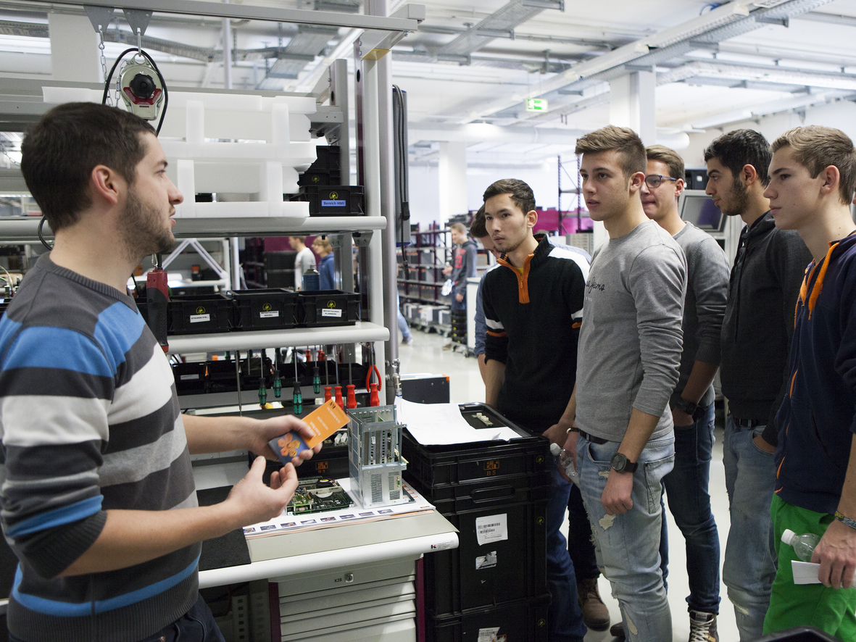
O líder da equipe, Martin Schmollngruber (à esquerda), explica a um grupo de alunos como a logística eficiente para PCs industriais funciona na B&R.

Sobre a B&R
A B&R é uma empresa de automação inovadora com sede na Áustria e escritórios em todo o mundo. Como líder global em automação industrial, a B&R combina tecnologia de ponta com engenharia avançada para fornecer aos clientes em praticamente todas as indústrias soluções completas para automação de máquinas e fábricas, controle de movimento, IHM e tecnologia de segurança integrada. Com padrões de comunicação de fieldbus industriais como POWERLINK e openSAFETY, bem como o poderoso ambiente de desenvolvimento de software do Automation Studio, a B&R está constantemente redefinindo o futuro da engenharia de automação. O espírito inovador que mantém a B&R na vanguarda da automação industrial é impulsionado pelo compromisso de simplificar processos e superar as expectativas dos clientes.
Para mais informações, visite www.br-automation.com

